Załącznik nr 1 do SWZ
Nr postępowania: 124/2025/TP/DZP

OPIS PRZEDMIOTU ZAMÓWIENIA/FORMULARZ CENOWY

„Wykonanie i dostawa materiałów promocyjnych na potrzeby jednostek organizacyjnych Uniwersytetu Warmińsko-Mazurskiego w Olsztynie.”

Część 1 - Koszulki sportowe dla wydziałowej reprezentacji sportowej. Koszulki w kolorystyce wydziałowej
(pomarańczowej) z nazwą Wydziału – (14 damskich, 14 męskich).
Lp. | Asortyment /  Opis przedmiotu zamówienia wraz opisem wymaganych parametrów. | J.m. | Ilość  (egz.) | Cena brutto  za 1 szt.* | Wartość brutto*
A | B | C | D | E | F = (D * E)
 | Koszulka sportowa – opis ogólny  - materiał: 90% poliester, 10% elastan  - gramatura: główny materiał: 100 g/m2  - koszulka sportowa z bardzo lekkiego materiału z przeznaczaniem do różnych aktywności  - boczne panele wentylacyjne (z lekkiej siateczki maksymalnie zwiększającej oddychalność)  - niespieralny nadruk wykonany metodą sublimacji, nie ograniczający w żadnym stopniu właściwości koszulki  - krój damski – taliowany  Kolorystyka:  - koszulka biała  - pomarańczowa lamówka przy szyi  - boczne panele – pomarańczowe  - napis i grafika na plecach – czarna  - grafika z przodu w lewym, górnym rogu – czarno-pomarańczowe  - graficzne elementy na rękawach oraz po bokach – czarno-pomarańczowe  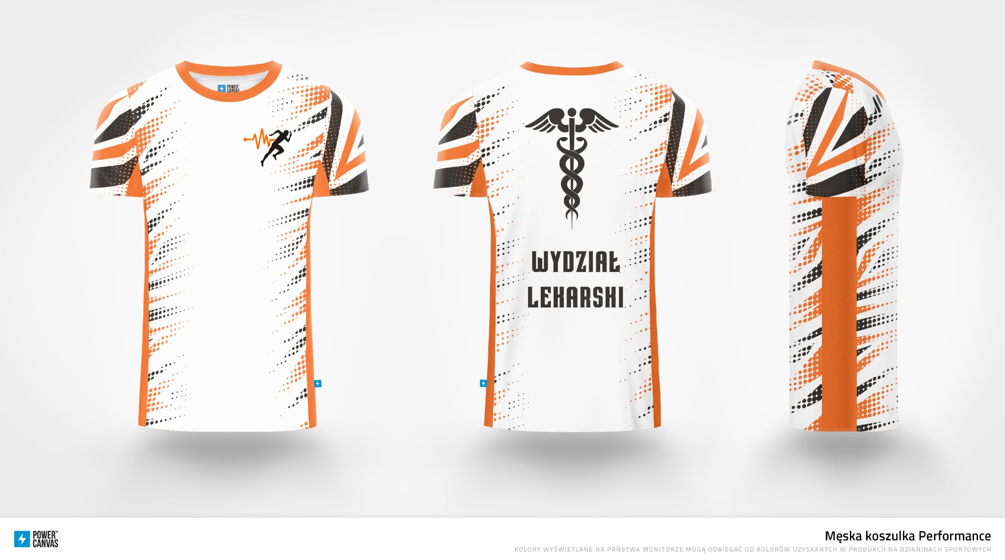  Rozmiarówki:  Koszulki żeńskie 14 sztuk ( 8 sztuk rozmiar M, 6 sztuk rozmiar S)  Koszulki męskie 14 sztuk ( 8 sztuk rozmiar M, 6 sztuk rozmiar S)  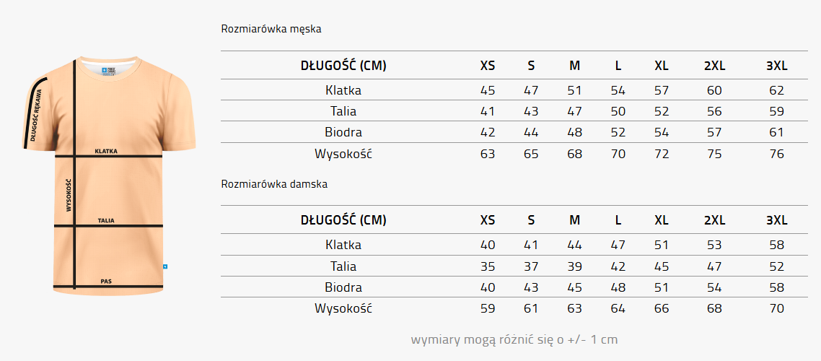 | szt. | 28
Łączna wartość brutto

Część 2 - Materiały promocyjne z logo Wydziału Nauki o Żywności
Lp. | Asortyment /  Opis przedmiotu zamówienia wraz opisem wymaganych parametrów. | J.m. | Ilość  (egz.) | Cena brutto  za 1 szt.* | Wartość brutto*
A | B | C | D | E | F = (D * E)
1.  2.  3.  4.  5.  6.  7.  8.  9. | Torba papierowa 3 wzory  torba papierowa,  - szerokość:min.250 mm  - głębokość: min.110 mm  - wysokość: min.320 mm  - pojemność: min.8,8 l  - papier: kraft biały gładki, min.90 g/m2  - uchwyt: papierowy skręcany, żółty  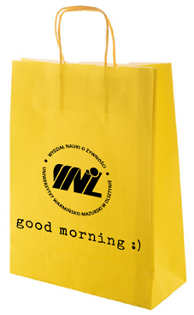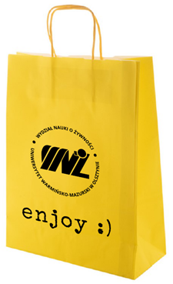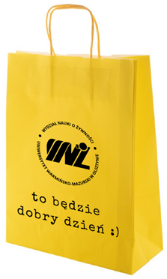  Kwadratowa tekturowo-korkowa podkładka pod kubek z nadrukiem  kwadratowa tekturowo-korkowa podkładka pod kubek z nadrukiem  min. 95 x 95 mm z zaokrąglonymi rogami  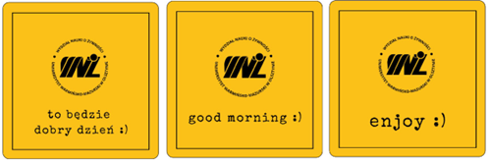  Butelka do picia  butelka do picia z Tritanu™, wolna od BPA. w komplecie z silikonową zawieszką.  Pojemność: 500 ml. nie nadaje się do napojów gazowanych. szczelna.  500 ml  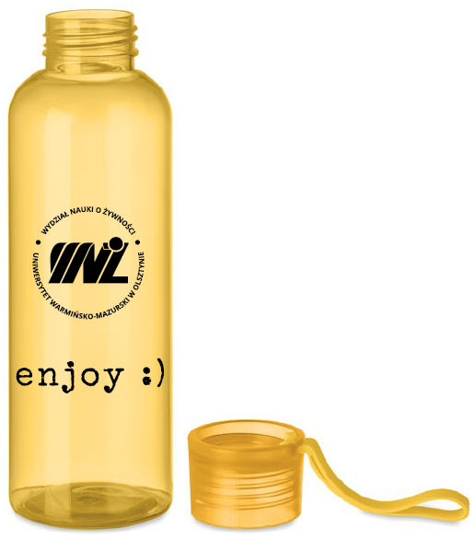  Kubek ceramiczny  - ceramiczny kubek w stylu "vintage" z białym środkiem i czarną obramówką.  kolorowy z zewnątrz.  - w pudełku prezentowym.  - materiał(y) ceramika  - 300 ml  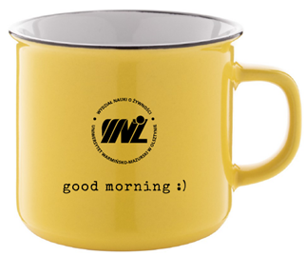  Długopis żółty  długopis, żółty, plastikowy z czarnym nadrukiem logo WNoŻ, z napisem w dwóch  wierszach:  WYDZIAŁ NAUKI O ŻYWNOŚCI  UWM W OLSZTYNIE  długopis / żółty  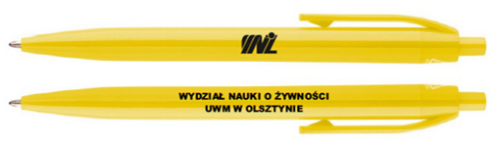  T-shirt czarny z napisem  T-shirt czarny z napisem: enjoy :) i logiem w owalu WNoŻ , w kolorze żółtym, górna, środkowa część klatki piersiowej  Brak bocznych szwów.  Podwójne szwy na ramionach.  Wzmocniony lycrą ściągacz.  Taśma wzmacniająca.  Łatwo usuwalna metka  Gramatura: min. 190g  Skład: 100% bawełna stabilizowana.  Rozmiar: S  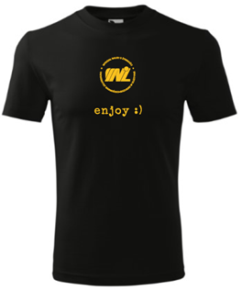  T-shirt czarny z napisem  T-shirt czarny z napisem: enjoy :) i logiem w owalu WNoŻ w kolorze żółtym, górna, środkowa część klatki piersiowej  Brak bocznych szwów.  Podwójne szwy na ramionach.  Wzmocniony lycrą ściągacz.  Taśma wzmacniająca.  Łatwo usuwalna metka  Gramatura: min. 190g  Skład: 100% bawełna stabilizowana.  Rozmiar: M  T-shirt czarny z napisem  T-shirt czarny z napisem: enjoy :) i logiem w owalu WNoŻ w kolorze żółtym, górna, środkowa część klatki piersiowej  Brak bocznych szwów.  Podwójne szwy na ramionach.  Wzmocniony lycrą ściągacz.  Taśma wzmacniająca.  Łatwo usuwalna metka  Gramatura: min. 190g  Skład: 100% bawełna stabilizowana.  Rozmiar: L  T-shirt czarny z napisem  T-shirt czarny z napisem: enjoy :) i logiem w owalu WNoŻmin. w kolorze żółtym, górna, środkowa część klatki piersiowej  Brak bocznych szwów.  Podwójne szwy na ramionach.  Wzmocniony lycrą ściągacz.  Taśma wzmacniająca.  Łatwo usuwalna metka  Gramatura: min. 190g  Skład: 100% bawełna stabilizowana.  Rozmiar: XL | szt.  szt.  szt.  szt.  szt.  szt.  szt.  szt.  szt. | 300  100  100  100  1000  20  20  20  10
Łączna wartość brutto
Część nr 3:
Koszulki promocyjne Radia UWM FM (100 szt.)
Koszulki meczowe Radia UWM FM (30 szt.)
Lp. | Asortyment /  Opis przedmiotu zamówienia wraz opisem wymaganych parametrów. | J.m. | Ilość  (egz.) | Cena brutto  za 1 szt.* | Wartość brutto*
A | B | C | D | E | F = (D * E)
1.  2. | Koszulki promocyjne Radia UWM FM (100 szt.):  - Krój: oversize  - Materiał: single jersey, min. 80% bawełny w składzie  - Kolory: czarny, écru (po 50 szt. jednego koloru)  - bez etykiety - gotowy do rebrandingu  - luźny krój ze szwami bocznymi  - dekolt wykończony dzianiną ściągaczową 1:1 z dodatkiem 5 % elastanu  - lamówka na karku wzmocniona taśmą z materiału wierzchniego  - szew wzmacniający na ramionach  - przedłużona linia ramion  - Obróbka enzymatyczna  - Gramatura: min. 200 g/m²  - Rozmiary: XS-3XL  - Nadruk sporządzony metodą sitodruku: 1 kolor (plus 1 zmiana koloru), 1 strona, pole znakowania do formatu A3  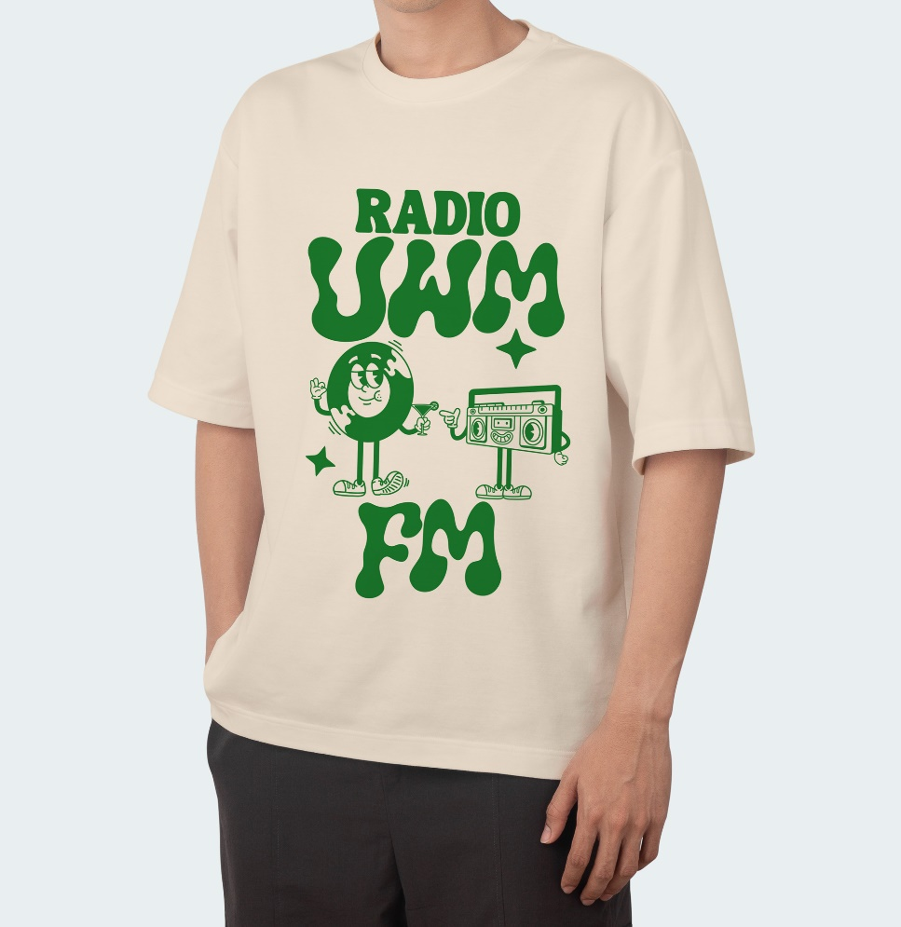  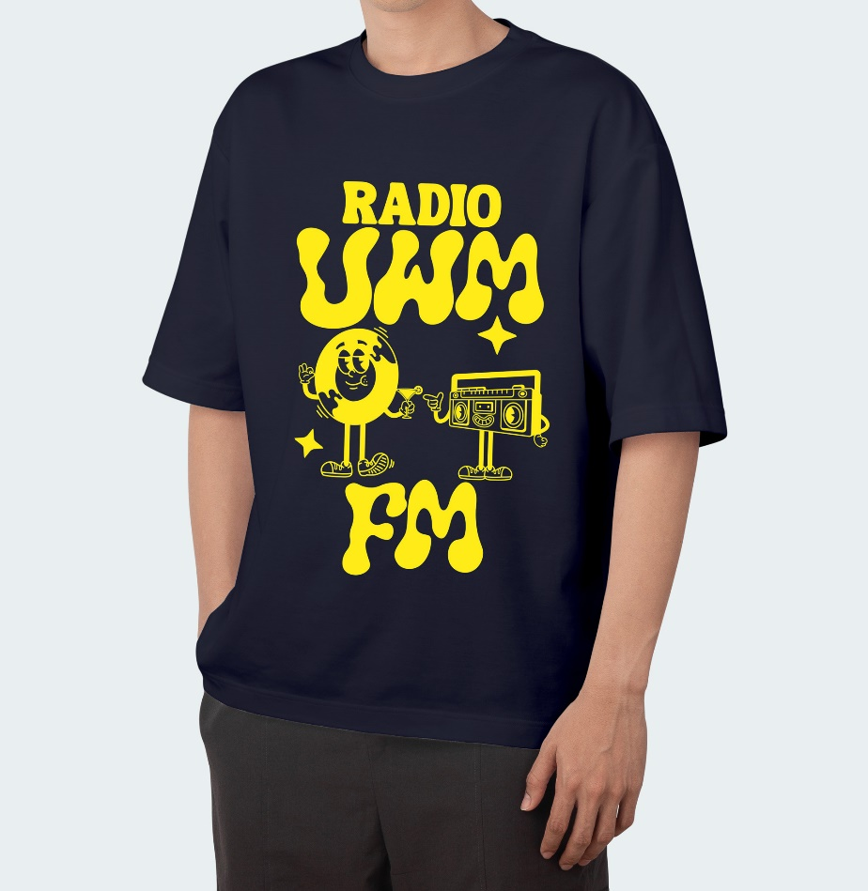  Koszulki meczowe Radia UWM FM (30 szt.):  - Krój: standardowy  - Materiał: single jersey, min. 80% bawełny w składzie  - Kolory: czarny, écru (po 15 szt. jednego koloru)  - bez szwów bocznych  - wąska lamówka z dzianiny ściągaczowej 1:1 z dodatkiem 5 % elastanu  - taśma wzmacniająca na ramionach  - wykończenie silikonowe  - Gramatura: min. 160 g/m²  - Rozmiary: XS-3XL  - Nadruk sporządzony metodą sitodruku: 1 kolor (plus 1 zmiana koloru), 1 strona, pole znakowania do formatu A4  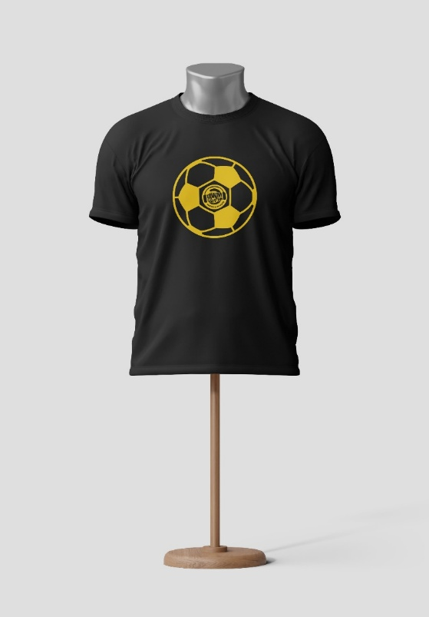  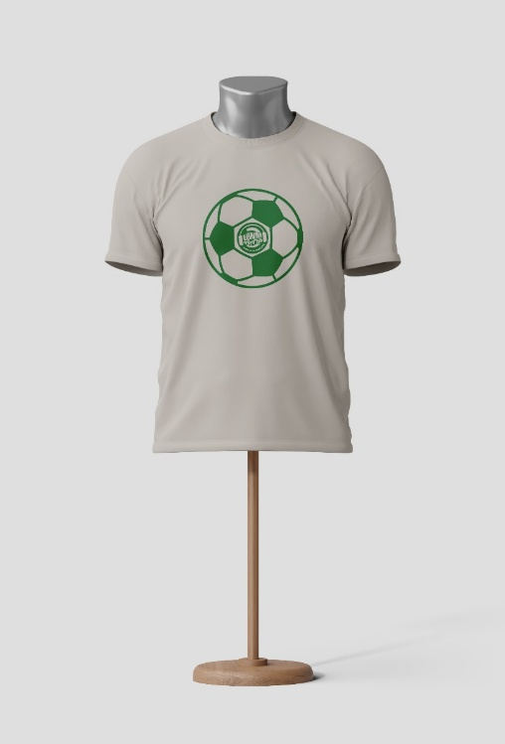 | szt.  szt. | 100  30
Łączna wartość brutto

Część 4 – Gadżety promocyjne z logo wydziału
Lp. | Asortyment /  Opis przedmiotu zamówienia wraz opisem wymaganych parametrów. | J.m. | Ilość  (egz.) | Cena brutto  za 1 szt.* | Wartość brutto*
A | B | C | D | E | F = (D * E)
1.  2.  3.  4.  5.  6. | Długopis plastikowy  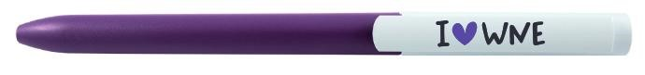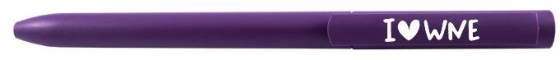  Znakowanie:  druk UV na klipie, CMYK, 4+0  Kubek z kremowo białej porcelany – opis ogólny  Kubek z kremowo-białej porcelany New Bone China, o kształcie inspirowanym tradycyjnymi kubkami emaliowanymi. Pojemność 310 ml (+ - 5%), wysokość 85 mm (+ - 5 mm), średnica 90 mm (+ - 5 mm). Wyjątkową wygodę picia zapewnia wywinięta krawędź oraz wygodne ucho. Pakowanie jednostkowe w kartonik.  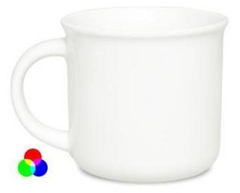  Znakowanie:  kalka ceramiczna - logo Wydziału Nauk Ekonomicznych, 3 kolory, 1 strona; technika znakowania odporna na zmywanie mechaniczne  Otwieracz do butelek – opis ogólny  Otwieracz do butelek z brelokiem umożliwiającym przyczepienie do kluczy, otwieracz posiada matowe wykończenie, produkt wykonany z aluminium. Wymiary (+ - 2 mm): 4,5 x 3 x 0,3 cm. Materiał: plastik lub aluminium  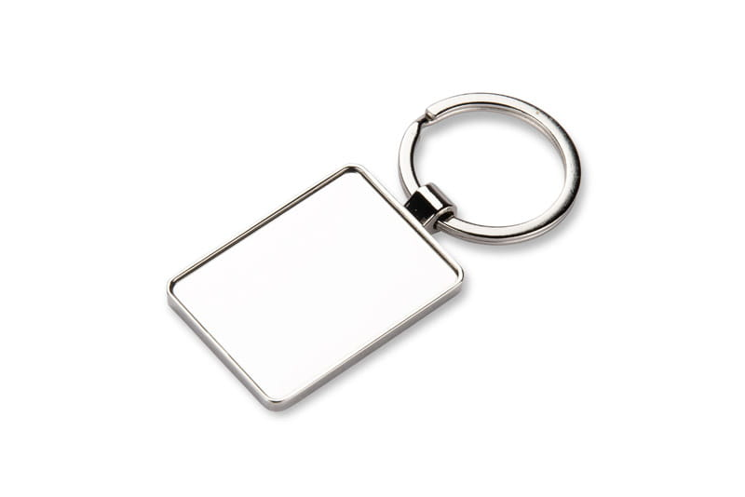  Znakowanie:  grawer - 1 strona; pole znakowania 35 x 6 mm  - logo Wydziału Nauk Ekonomicznych  Smycz z karabińczykiem– opis ogólny  Smycz z karabińczykiem. Długa, szerokość 20 mm. Pasowanie jednostronne.  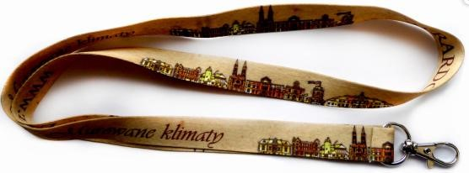  Znakowanie:  sublimacja - zadruk dwustronny, CMYK, 4+4  - logo Wydziału Nauk Ekonomicznych  Brelok – opis ogólny  Brelok / krótka smycz, z karabińczykiem. Szerokość 20mm, długość z karabińczykiem 160mm (+ - 20 mm).  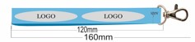  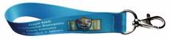  Znakowanie:  sublimacja - zadruk dwustronny, CMYK, 4+4  - logo Wydziału Nauk Ekonomicznych  Czapka zamszowana – opis ogólny  Czapka 6 panelowa zamszowana. 100 % bawełny. 6 haftowanych wywietrzników.  Zapięcie metalowe. Usztywniany przód i daszek. Gramatura min. 290 gram (15 sztuk)  Czapka 5 panelowa zamszowana. 100 % bawełny. 5 haftowanych wywietrzników.  Zapięcie metalowe. Usztywniany przód i daszek. Gramatura min. 290 gram (15 sztuk)  Dostępne różne kolory czapek.  Znakowanie:  DTF - termotransfer cyfrowy,  1 miejsce; 4+0, CMYK; pole znakowania dostosowane do modelu czapki  - logo Wydziału Nauk Ekonomicznych  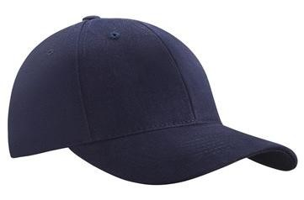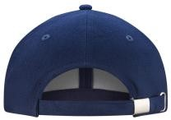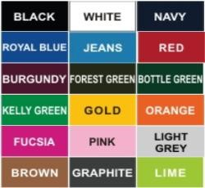 | szt.  szt.  szt.  szt.  szt.  szt. | 1500  100  200  150  150  30
Łączna wartość brutto

Część 5 - Dostawa akcesoriów i materiałów promocyjnych w języku angielskim
Lp. | Asortyment /  Opis przedmiotu zamówienia wraz opisem wymaganych parametrów. | J.m. | Ilość  (egz.) | Cena brutto  za 1 szt.* | Wartość brutto*
A | B | C | D | E | F = (D * E)
1.  2.  3.  4.  5. | Torebki papierowe brązowe  Kolor: brązowy  Wysokość: 14,5 cm (+/- 5%)  Szerokość: 14 cm (+/- 5%)  Głębokość: 9 cm (+/- 5%)  Uchwyt skręcany  Gramatura papieru - 90-110 g/m2  logo School of Medicine UWM w kolorze czarnym, na obu stronach (przód i tył torebki), o średnicy 9 cm  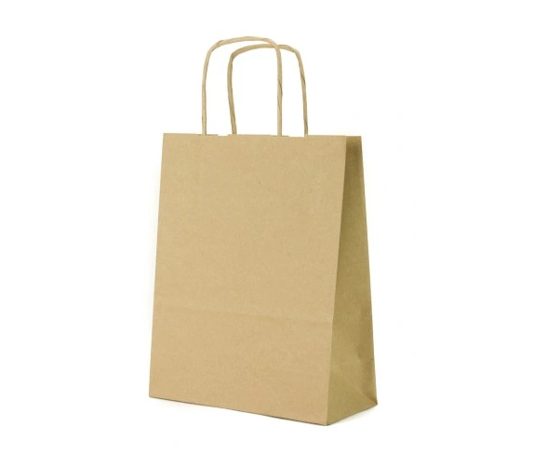  Zawieszka na identyfikator  Kolor: biały  Waga: 13 g (+/- 5%)  Wysokość: 1 cm (+/- 5%)  Średnica: 3,2 cm (+/- 5%)  Materiał: plastik ABS  Informacje dodatkowe: logo School od Medicine UWM w kolorze czarnym, na jednej stronie identyfikatora  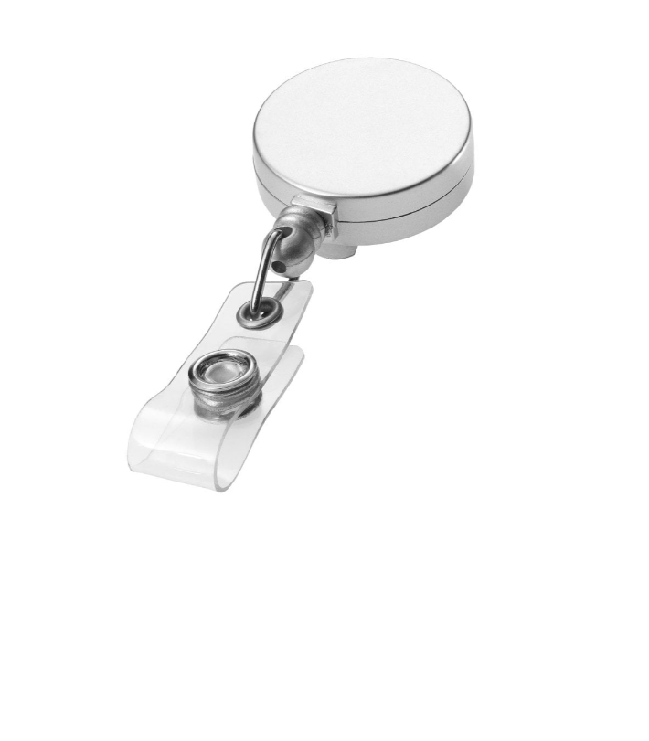  Długopis ETNO  Kolor niebieski - 250 sztuk  Kolor zielony - 250 sztuk  Materiał: tworzywo ze słomy pszennej  Rozmiar: +/- 139 x ⌀11 mm (+/- 5%)  Informacje dodatkowe: logo School od Medicine UWM w kolorze czarnym na klipsie oraz napis: Collegium Medicum, School of Medicine, UWM  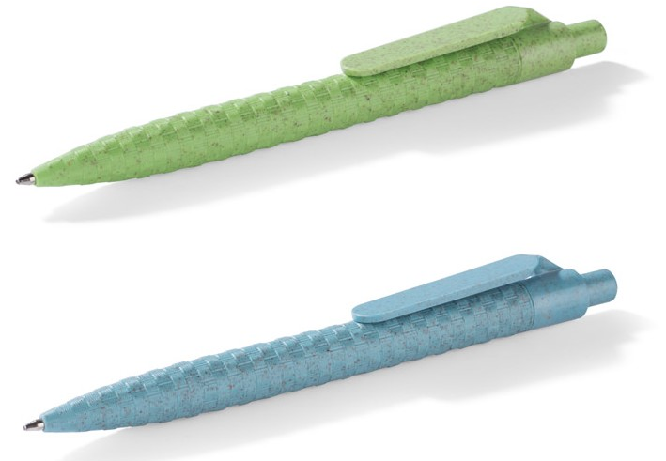  Antystres "lekarz" / Biały  Wymiary: 4,8 x 2,7 x 8,9 cm (+/- 5%)  Materiał: PU  Informacje dodatkowe: logo School od Medicine UWM w kolorze czarnym na przodzie fartucha, QR kod na tyle fartucha  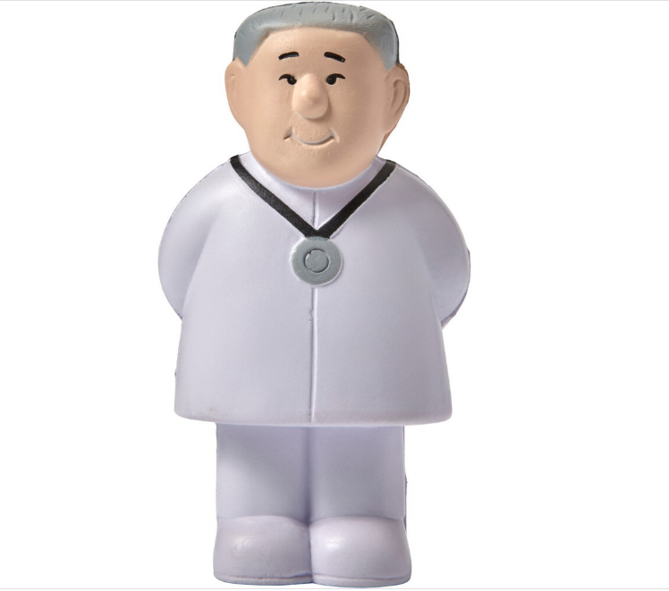  Apteczka w pokrowcu  Kolor: czerwony  Materiał: poliester max. 600D  Wymiary: 12,3 x 10,2 x 3,2 cm (+/- 5%)  Waga: 40-45 g  Zawartość min.: bandaż, plastry, małe nożyczki, chusteczki odkażające, gaza  Informacje dodatkowe: logo School od Medicine UWM w kolorze czarnym na jednej stronie, QR kod na drugiej stronie  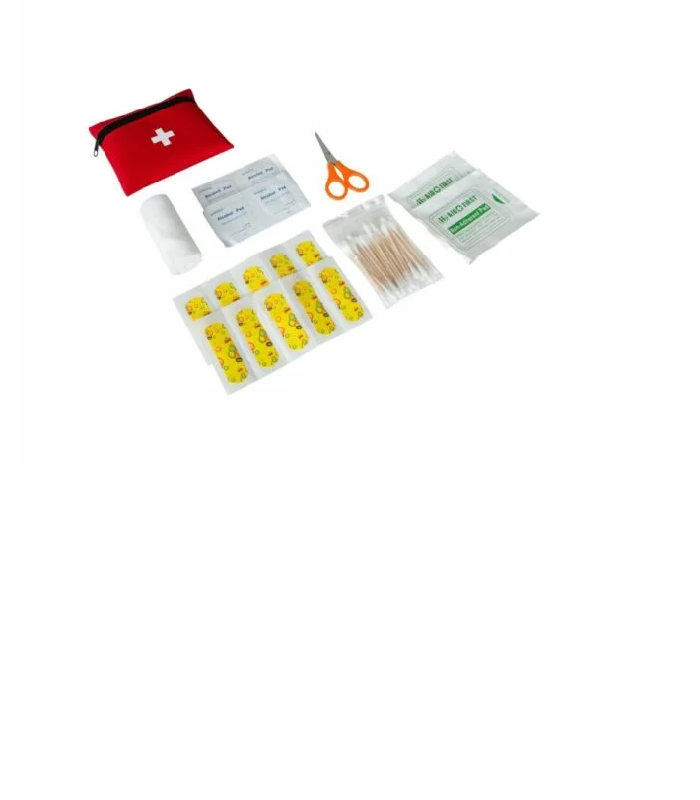  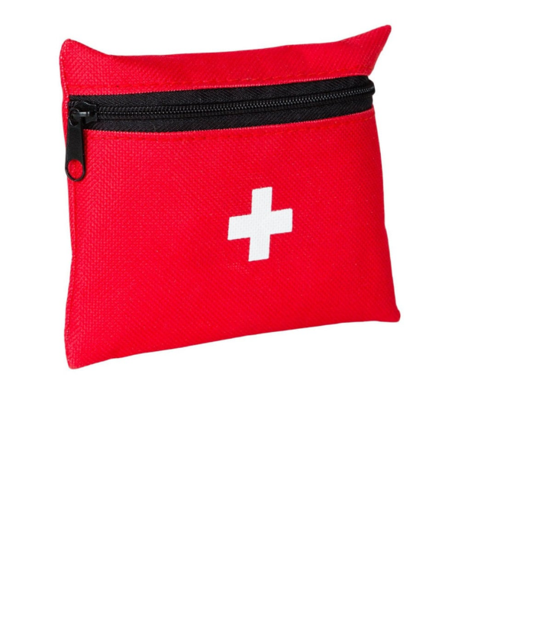  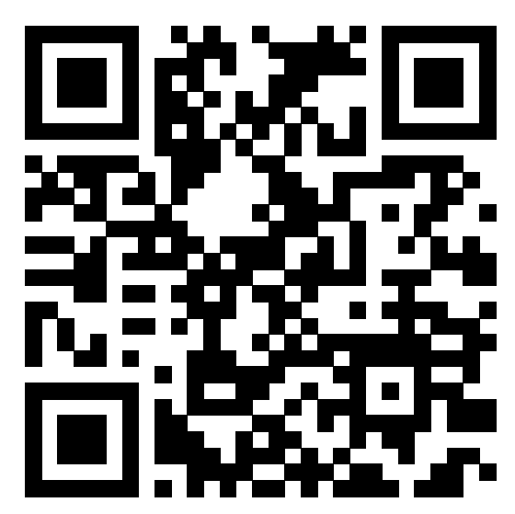  Kod QR Logo School of Medicine  Parametry przekazanych plików:  Kod QR – 300 PPI  Logo – 300 PPI  Pliki zostaną przekazane w formacie .pdf | szt.  szt.  szt.  szt.  szt. | 200  100  500  100  100
Łączna wartość brutto

Część 6 - Kostka origami składana, z nadrukiem promocyjnym „Cześć”
Lp. | Asortyment /  Opis przedmiotu zamówienia wraz opisem wymaganych parametrów. | J.m. | Ilość  (egz.) | Cena brutto  za 1 szt.* | Wartość brutto*
A | B | C | D | E | F = (D * E)
1. | Kostka origami składana, z nadrukiem promocyjnym „Cześć”  - Materiał: podwójnie impregnowana tkanina poliestrowa ok. 220g/m²  - Poszycie: tkanina trudnopalna (zgodna z europejską normą DIN 4102 - B1 lub normami równoważnymi ), Wykonawca ma obowiązek dostarczenia certyfikatu trudnopalności  - Wymiary: 50 x 50 x 50 cm +/- 5%  - Wymiary transportowe: 10 x 50 x 50 cm +/- 5%  - Waga: max. 5 kg  - Minimalne dopuszczalne obciążenie: 95 kg  - Nadruk: 100% sublimacja (pełen zadruk)  Warunki realizacji:  Projekt graficzny po stronie Zamawiającego, sporządzony na podstawie wytycznych (szablonu wykroju) przekazanych przez Wykonawcę.  Produkcja oraz dostawa w terminie 14 dni od akceptacji projektu i wizualizacji przez Zamawiającego.  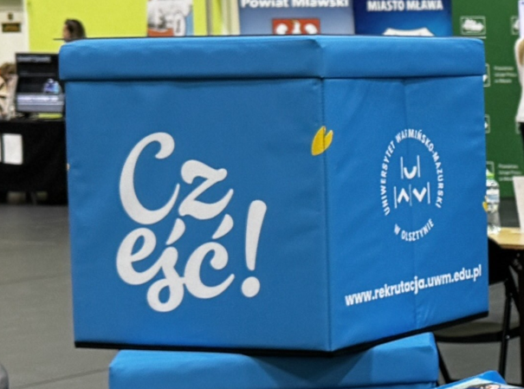 | szt. | 10
Łączna wartość brutto

Podpis Wykonawcy zgodnie zapisami SWZ

